/*

**declaracion de variables**

*/

int edad = 25; // numeros enteros

float altura = 1.75; // numeros reales

char letra = 'A'; // una sola letra

string nombre = "Juan"; // un string define palabras

/*

**Entrada de teclado**

*/

int numero;

cout << "Ingrese un número: ";

cin >> numero;

/*

**un hola mundo**

*/

cout << "Hola mundo!" << endl;

/*

**condicional IF ELSE simple**

*/

if (edad >= 18) {

cout << "Sos mayor de edad." << endl;

}

/*

**condicional IF ELSE**

*/

if (nota >= 6) {

cout << "Aprobado" << endl;

} else {

cout << "Desaprobado" << endl;

}

/*

**condicional IF ELSE completo**

*/

if (nota >= 9) {

cout << "Excelente" << endl;

} else if (nota >= 6) {

cout << "Aprobado" << endl;

} else {

cout << "Desaprobado" << endl;

}

/*

**bucle for (condicional1;con2;con3)  
con1: i empieza en 0**

**con2: se compara i hasta donde llegar**

**con3: se suma o resta**

*/

for (int i = 1; i <= 5; i++) {

cout << "Número: " << i << endl;

}

/*

**bucle while**

*/

int i = 1;

while (i <= 5) {

cout << i << endl;

i++;

}

/*

**bucle mientras que se cumpla la condicion se va a ejecutar:**

*/

int i = 1;

do {

cout << i << endl;

i++;

} while (i <= 5);

/*  
**funciones**  
*/

int sumar(int a, int b) {

return a + b;

}

int main() {

int resultado = sumar(3, 4);

cout << "Resultado: " << resultado << endl;

}

/*

**ejemplo de uso de switch**

*/

#include <iostream>

using namespace std;

int main() {

int opcion;

cout << "MENÚ" << endl;

cout << "1. Saludar" << endl;

cout << "2. Mostrar número mágico" << endl;

cout << "3. Salir" << endl;

cout << "Elegí una opción: ";

cin >> opcion;

switch(opcion) {

case 1:

cout << "¡Hola mundo!" << endl;

break;

case 2:

cout << "Tu número mágico es 42" << endl;

break;

case 3:

cout << "Chau!" << endl;

break;

default:

cout << "Opción inválida" << endl;

}

return 0;

}

/*

**ejemplo de uso de suma acumulativa (while)**

*/

#include <iostream>

using namespace std;

int main() {

int suma = 0;

int num;

cout << "Ingrese números (0 para salir): ";

cin >> num;

while (num != 0) {

suma += num;

cin >> num;

}

cout << "Suma total: " << suma << endl;

return 0;

}

/*

**ejemplo de uso de arrays**

**( vectores con datos ya hechos y suma total )**

*/

#include <iostream>

using namespace std;

int main() {

int valores[5] = {3, 7, 2, 9, 4};

int suma = 0;

for (int i = 0; i < 5; i++) {

suma += valores[i];

}

cout << "La suma total es: " << suma << endl;

return 0;

}

/*

**ejemplo de uso de vectores**

**( Cargar vectores )**

*/

for (int i = 0; i < 5; i++) {

cout << "Elemento " << i << ": " << numeros[i] << endl;

}

/*

**usos de funciones**

*/

tipo_retorno nombre_funcion(parámetros) {

// código

return valor;

}

void saludar(string nombre) {

cout << "Hola, " << nombre << "!" << endl;

}

int main() {

saludar("Sofía");

}

/*

**operaciones de comparación**

*/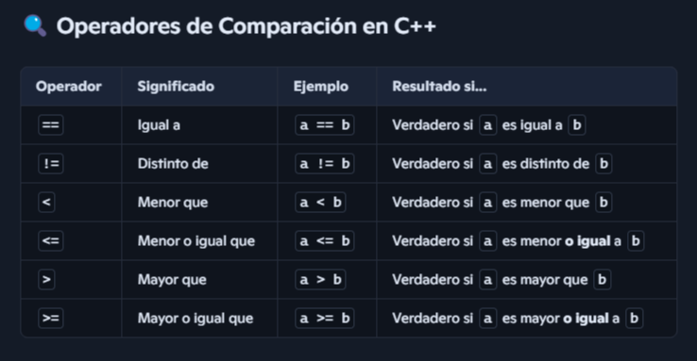

a

a

a

a

a

a

a

a

a

a

a

a

a

a

a

a

a

a

a

a

**/\***

**ejemplos de comparadores**

**\*/**

**int a = 10;**

**int b = 7;**

**if (a == b) {**

**cout << "Son iguales" << endl;**

**}**

**if (a != b) {**

**cout << "Son distintos" << endl;**

**}**

**if (a >= b) {**

**cout << "a es mayor o igual que b" << endl;**

**}**